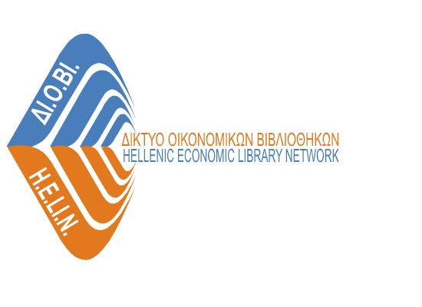

**ΑΝΑΚΟΙΝΩΣΗ**

2η Επιστημονική Ημερίδα ΔΙ.Ο.ΒΙ.

**«Οικονομικές βιβλιοθήκες: δεξαμενές πληροφόρησης και κατάρτισης»**

Τετάρτη, 6 Ιουνίου 2018

Χαροκόπειο Πανεπιστήμιο, Αμφιθέατρο «Γεώργιος Καραμπατζός»

Το Δίκτυο Οικονομικών Βιβλιοθηκών (ΔΙ.Ο.ΒΙ.) διοργανώνει τη δεύτερη επιστημονική ημερίδα του, με τίτλο **«Οικονομικές βιβλιοθήκες: δεξαμενές πληροφόρησης και κατάρτισης»,** την **Τετάρτη 6 Ιουνίου 2018, 09.00-16.00** στο **Χαροκόπειο Πανεπιστήμιο**, Αμφιθέατρο «Γεώργιος Καραμπατζός», Ελ. Βενιζέλου 70 (κτήριο Διοίκησης), Καλλιθέα.

Το ΔΙ.Ο.ΒΙ συγκροτήθηκε το 2012 και αποτελεί απόρροια της συνεργασίας βιβλιοθηκών πανεπιστημίων, τραπεζικών ιδρυμάτων, ερευνητικών και κυβερνητικών φορέων της χώρας, με συνεκτικό δεσμό τις συλλογές, τις πηγές και τις υπηρεσίες πληροφόρησης οικονομικού περιεχομένου. Κύριος στόχος του Δικτύου είναι η ποιοτικότερη και αποτελεσματικότερη εξυπηρέτηση της κοινότητας των χρηστών του μέσω της ανταλλαγής υπηρεσιών και πόρων.

Οι **βιβλιοθήκες που συμμετέχουν στο ΔΙ.Ο.ΒΙ**. προέρχονται από τους εξής φορείς: Alpha Bank, Εθνική Τράπεζα της Ελλάδος, Ελληνική Στατιστική Αρχή (νέο μέλος του Δικτύου από το 2017), Κέντρο Προγραμματισμού και Οικονομικών Ερευνών, Οικονομικό Πανεπιστήμιο Αθηνών, Πανεπιστήμιο Πειραιώς, Πολιτιστικό Ίδρυμα Ομίλου Πειραιώς, Τράπεζα της Ελλάδος, Υπουργείο Οικονομίας και Ανάπτυξης, Χαροκόπειο Πανεπιστήμιο.

**Ο σκοπός της ημερίδας** είναι διττός: να αναδειχθεί πώς οι βιβλιοθήκες, αξιοποιώντας τις νέες τεχνολογίες, τους πόρους και τις υποδομές που διαθέτουν, σχεδιάζουν, αναπτύσσουν και παρέχουν ποιοτικές υπηρεσίες πληροφόρησης, με έμφαση στην οικονομική, τραπεζική, βιομηχανική και επιχειρηματική κατεύθυνση, πώς οργανώνουν και προσφέρουν προγράμματα πληροφοριακής παιδείας και κατάρτισης σε σύγχρονο περιβάλλον μάθησης, καθώς και πώς αυτά μπορούν να συνδεθούν με προγράμματα οικονομικής παιδείας και οικονομικού αλφαβητισμού.

Η ημερίδα  **απευθύνεται**  σε επιστήμονες, ερευνητές, βιβλιοθηκονόμους και επιστήμονες της πληροφόρησης, εκπαιδευτικούς, φοιτητές ΑΕΙ και ΤΕΙ, αλλά και σε κάθε πολίτη που ενδιαφέρεται για την αξιοποίηση των υποδομών των οικονομικών βιβλιοθηκών.

Οι ανακοινώσεις των εισηγητών θα αναρτηθούν, κατόπιν σχετικής έγκρισής τους, στην ιστοσελίδα του Δικτύου.

Οι ενδιαφερόμενοι που θα παρακολουθήσουν τις  εργασίες  της ημερίδας οφείλουν να συμπληρώσουν [**ηλεκτρονική αίτηση συμμετοχής**](http://diovi.lib.unipi.gr/index.php/2016-06-14-08-38-00)ενώ θα τηρηθεί σειρά προτεραιότητας.

Η συμμετοχή είναι δωρεάν και στους συμμετέχοντες θα δοθεί βεβαίωση παρακολούθησης. Επίσης, θα υπάρχει διερμηνεία στην ελληνική νοηματική γλώσσα.

Για συνεχή ενημέρωση σχετικά με τη διοργάνωση και το πρόγραμμα της ημερίδας μπορείτε να επισκέπτεστε τον επίσημο ιστότοπο του ΔΙ.Ο.ΒΙ.:  <http://diovi.lib.unipi.gr/>, καθώς και τα κοινωνικά δίκτυα Facebook: [ΔΙΟΒΙ](https://www.facebook.com/%CE%94%CE%99%CE%9F%CE%92%CE%99-852517028119790/?fref=ts), Twitter: [diovi­_helin](https://twitter.com/diovi_helin).